党建动态|集团党支部开展“党员扎根基层 凝聚奋斗伟力”主题党会
11月10日，集团党支部在二楼会议室召开以“党员扎根基层 凝聚奋斗伟力”为主题的党会。
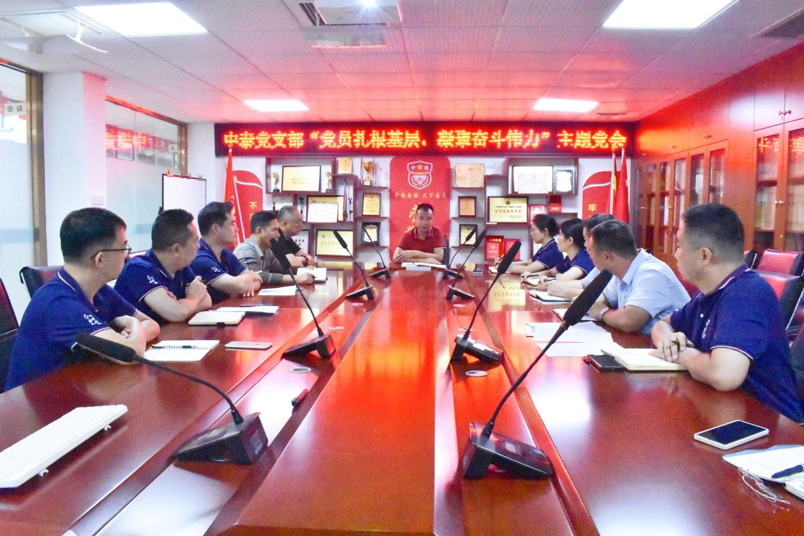
在此次党会上，集团党支部书记申强讲授专题党课，带领集团优秀党员骨干认真学习了习近平新时代中国特色社会主义思想、习近平总书记最新的指示批示和重要讲话，并传达了中央主题教育办《关于认真学习贯彻习近平总书记重要批示精神把学习推广“四下基层”作为第二批主题教育重要抓手的通知》文件精神，紧紧围绕着“为什么学”“学什么”“怎么学”“怎么干”四方面内容系统阐述文件精神的核心含义、实质精神和丰富内涵。
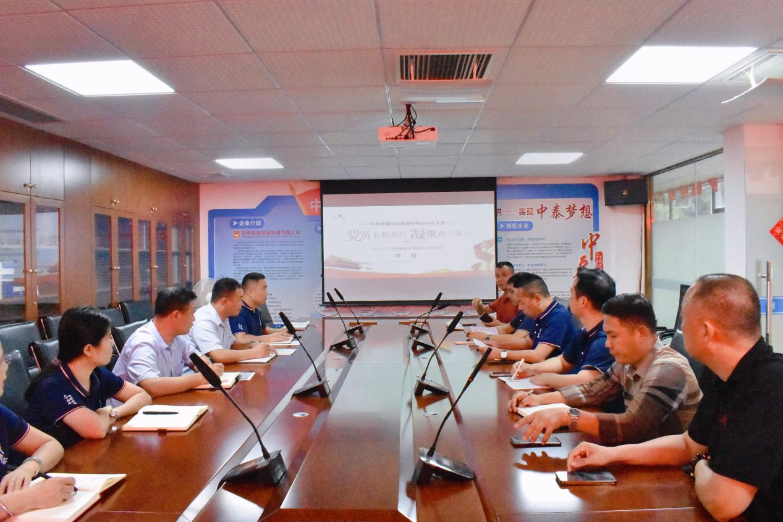
结合集团实际情况，党支部书记申强就集团党员骨干如何以学促干、以身作则扎根基层、带动基层分享了心得体会，鼓励集团党员骨干都能够结合工作实际，认真贯彻落实习近平新时代中国特色社会主义思想，深入理解灵活运用“四下基层”的深刻含义，积极主动投身集团发展大局，用心用情用爱解决基层队员及客户单位的问题，从点滴小事做起，学会问冷暖、听真话、察实情、谋良策，思考出最适合集团高质量发展的道路。
围绕着“党员扎根基层”的主题，申强对集团接下来的党建工作提出三点具体要求：
一是党员扎根基层，要以“学思”为先，在理论学习中强思想、固根基。会议强调今年是全面贯彻落实中共二十大精神的开局之年，集团党员应该牢牢把握“学思想、强根基、重履职、建新功”的总要求，勇于担当作为、自觉履职尽责，以坚定不移的信念和初心带领党支部成员及基层队员筑牢信仰之基、把稳思想之舵，不断学习、提升自我，并将学习成效转化为推动工作的强大力量。
二是党员扎根基层，要以“同心”铸魂，在组织合作中统一思想、统一行动。总书记指出：“团结统一是党的生命，是党的力量所在。思想上的统一是党的团结统一最深厚最持久最可靠的保证。”会议强调党支部成员需要自觉将思想和行动统一到总书记的重要讲话精神上来，坚持用党的创新理论统一思想、统一意志、统一行动，深入基层锤炼一支品格忠诚、信仰坚定的安保队伍为社会和人民服务。
三是党员扎根基层，要以“实践”为本，在改革创新中守初心、担使命。会议上党支部成员及骨干深入学习了总书记关于推进中国式现代化需要在实践中大胆探索，要勇于改革创新，不断破除各方面体制机制弊端来推动事业发展的相关理论思想，强调集团党支部需持续开展多形式的党建活动与专题党课，并深入基层聚合更多的党员力量，以高质量党建引领集团高质量发展；党员及骨干也需紧跟时代改革步伐，认清当下经济形势，不断探索新方法、大胆尝试新举措，努力实现党建提升与企业发展的双赢。

集团是一家集人防、物防、技防为一体的新型化、军事化、规范化的安保企业，自集团党支部于一众民营保安公司中率先成立后，集团便在立足企业发展的基础上，将党建工作融入到集团日常的经营管理中，有效推动了集团的经营管理、退役军人就业创业的平台打造和企业文化的发展。
集团一直以来不忘初心、牢记使命，高度重视党建工作，而集团董事长申强既是一名优秀的退役军人，也是一名优秀的共产党员，担任集团党支部书记一职后，他始终积极引领着集团党建工作的开展，不仅带领党支部认真贯彻落实“三会一课”制度，开展主题党日活动，走访红色基地，聆听红色故事，学习红色精神；而且始终践行着企业社会责任，敦促党员在企业发展和履行社会责任方面发挥模范先锋作用，探望老党员、慰问一线员工、危难时刻挺身而出、捐款捐物，从实处解决基层队员们的困难。
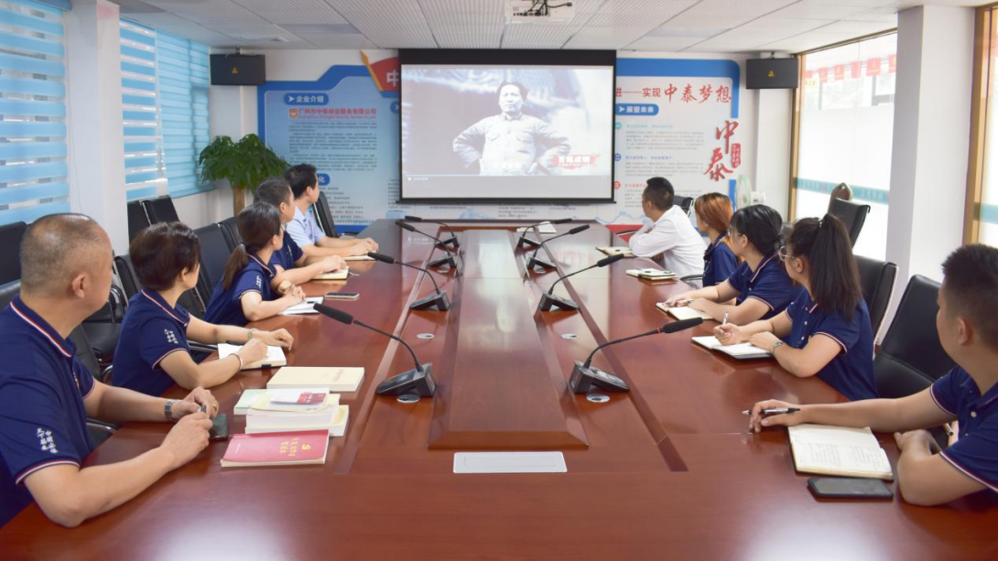
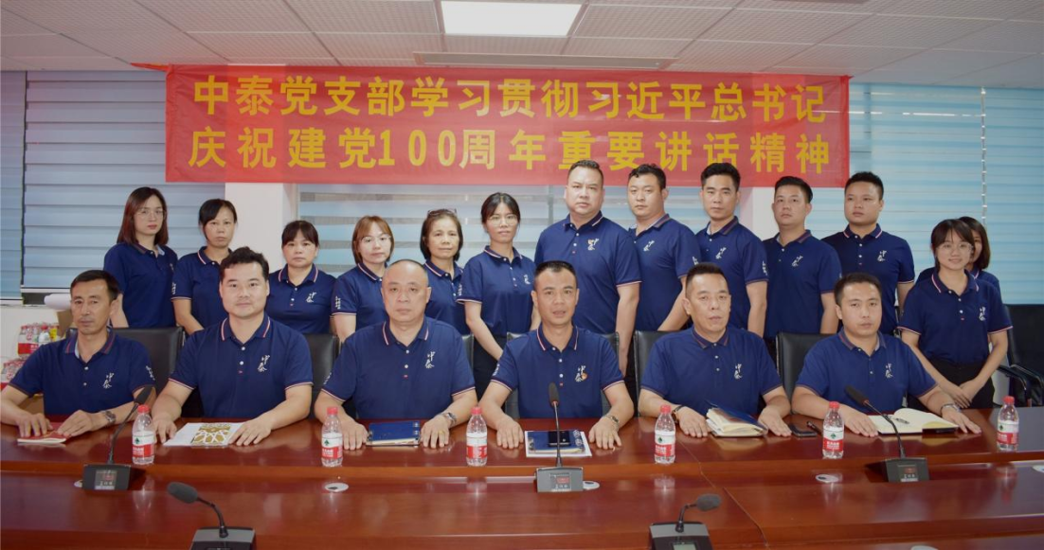
集团还将党建工作与企业文化深入融合，将社会主义核心价值观融入到企业使命、经营理念、服务理念和团队精神中，将党的路线方针政策、党的指导思想、党的精神使命也一点点沉淀于企业文化之中。
与此同时，集团坚持将党建工作与集团的人才培养发展战略相结合，高度重视集团基层党员的声音和力量，将培养基层优秀党员成为骨干、把骨干培养成为优秀党员作为集团人才战略的方向和目标之一。
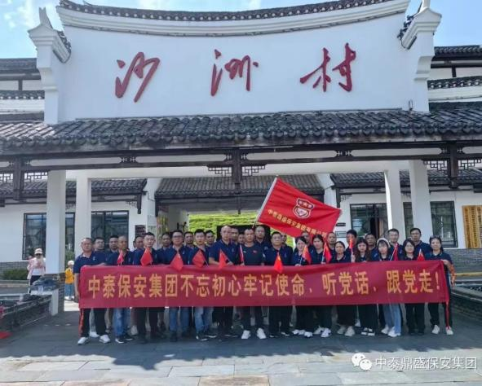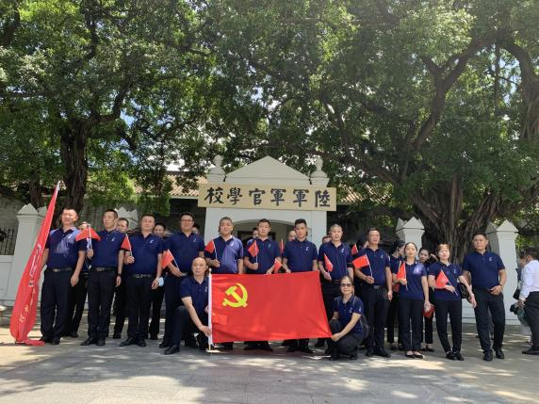
一直以来，习近平总书记都高度重视企业党建工作，党建兴则企业兴，党建强则企业强，加强企业党建工作也成为新时代形势下企业稳健发展的重要保障，尤其是对于保证安全为发展核心的安保企业而言，紧抓党建工作在企业中的引领作用是贯彻落实企业社会责任的重要条件。集团也将继续守初心、担使命，立旗帜、树标杆，坚定“党管人才”，强调“德才兼备、以德为先”的用人理念，扎根基层，发挥好集团党员的先锋模范作用，培养出一支忠诚有担当的保安管理队伍，夯实基层党组织的战斗堡垒。

